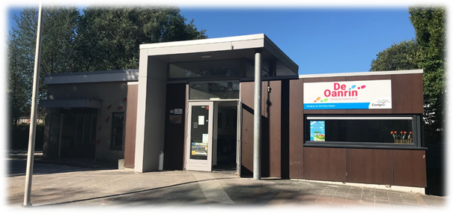
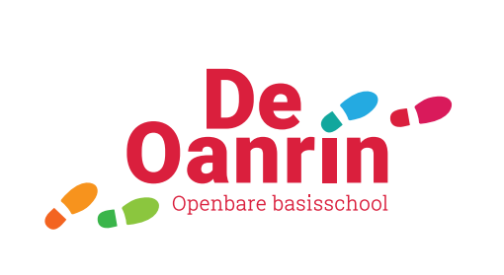
Informatieboekje voor groep 1 en 2

Welkom op de Oanrin.
U hebt gekozen voor onze school. Wij willen uw kind een fijne en leerzame tijd geven op de Oanrin.
In het begin is alles nog wennen en nieuw. We willen u daarom via dit boekje informeren over verschillende zaken.
Met vriendelijke groet,
Team de Oanrin

Schooltijden
De schooltijden zien er voor de kinderen van groep 1 en 2 als volgt uit:
Maandag 8:30-14:15
Dinsdag 8:30-14:15
Woensdag: 8:30-12:15
Donderdag: 8:30-14:15
Vrijdag: 8:30-12:00
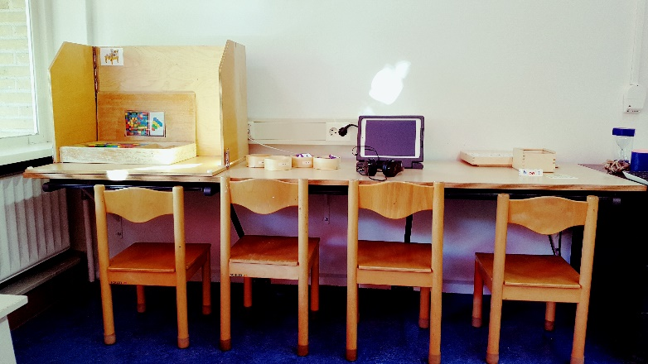
De deur van de school gaat om 8:15 uur open. De kinderen mogen vanaf dat moment in de klas worden gebracht, degene die het kind brengt mag tot 8:30 uur in de klas blijven. Om 8:30 uur klinkt er een belletje en begint de les in de kring. Als de lesdag is afgelopen, komt de kleutergroep met de leerkracht naar buiten, naar het hek.
Heterogene groep
Op de Oanrin zitten jongste en oudste kleuters bij elkaar in één groep. We gaan uit van de individuele ontwikkeling van kinderen en zien in heterogeen samengestelde groepen meer mogelijkheden om kinderen op hun eigen niveau door te laten stromen. De ontwikkeling van een kleuter verloopt sprongsgewijs. Dit betekent dat het kind op het ene moment een ontwikkelingsvoorsprong kan hebben op een bepaald gebied en hij kan een paar maanden later, wat betreft zijn ontwikkeling, weer op hetzelfde niveau als leeftijdsgenootjes zitten of zelfs een ontwikkelingsachterstand doormaken. We willen kinderen activiteiten aanbieden die bij verschillende niveaus aansluiten en dus niet uitgaan van een gemiddeld niveau.
Nog een voordeel van heterogene groepen is dat kinderen ervaren wat het betekent om ‘jongste’ of ‘oudste’ te zijn. De jongste kinderen spiegelen hun gedrag aan dat van de oudere kinderen. Oudere kinderen kunnen jongere kinderen helpen, uitleg geven, met materiaal leren werken. Niet alleen de jongere kinderen leren daarvan, de ouderen ook als ze iets voordoen of uitleggen.

Thematisch werken
In de klas staan wisselende thema’s centraal. We streven er naar alle lessen, werkjes en taken aan te bieden rondom het thema. Op deze manier zorgen wij ervoor dat het thema leeft bij de kinderen. Dit versterkt de betrokkenheid bij het onderwerp en de motivatie van de kinderen. Ook worden de hoeken ingericht passend bij het thema. Bij het thema Sinterklaas verandert de huishoek bijvoorbeeld in het huis van Sinterklaas.

Doelgericht werken
Het onderwijs is gericht op de leerling als individu. We werken doelgericht. Per leerling wordt gekeken in welke mate doelen beheerst worden en hierop wordt het onderwijs aangepast. Lessen, taken en werkjes streven altijd een doel na. We werken met Dorr digi, in dit systeem plannen wij de doelen.

Zelfstandigheid
De kleuters worden gestimuleerd in hun zelfstandigheid. Ze weten zelf de spullen te vinden in de klas en ruimen het na het werken ook weer op. Elke week hebben de kinderen een aantal taken die ze zelfstandig kunnen en moeten maken. We streven ernaar de taken binnen het thema vorm te geven. De invulling van de taken verschilt, het uitgangspunt is dat de taken na een instructie aan het begin van de week zonder hulp van de leerkracht gemaakt kunnen worden. De kinderen bepalen zelf op welk moment zij deze maken. Aan het einde van de week moeten de taken gemaakt zijn. Met de weektaak willen we de zelfstandigheid van de kinderen ontwikkelen, het eigenaarschap van het leerproces vergroten en de kinderen verantwoordelijkheidsgevoel geven. De taken worden veelal aan tafel gemaakt. Hiermee bereiden we de kinderen voor op groep 3 waar ze langere tijd aan tafel moeten werken. Als een taak gemaakt is, hangen de kinderen een kaartje op bij de dag dat de taak gemaakt. Met een blik op het bord is te zien hoeveel taken elke leerling gemaakt heeft en op welke dag deze gemaakt zijn.
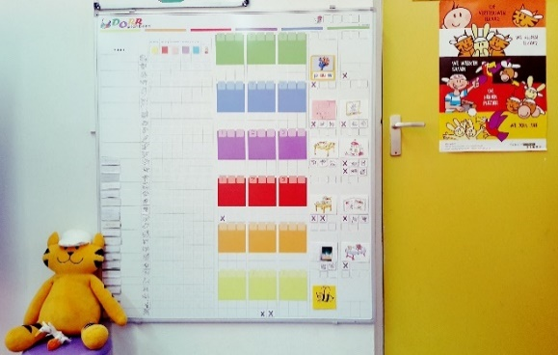

Samenwerken
Het leren samenwerken speelt een belangrijke rol. Zo worden werkvormen aangeboden waarbij de kinderen elkaar moeten helpen of dingen leren. De kinderen hebben elke week een ander maatje. In de klas hangt een bord met daarop foto’s van de kinderen. De foto’s die naast elkaar hangen, zijn elkaars maatje. Als een kind hulp nodig heeft, wordt deze eerst gevraagd aan het maatje.

Vakgebieden
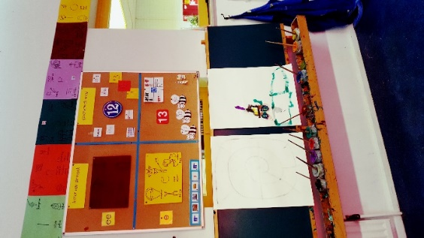
We besteden aandacht aan de volgende vakgebieden: beginnende geletterdheid, beginnende gecijferdheid en rekenen/ visueel-ruimtelijk, muziek, dans, drama, sociaal emotionele vorming, wereldoriëntatie, bewegingsonderwijs, filosoferen, de Friese en de Engelse taal. Met behulp van allerlei materialen besteden we aandacht aan de verschillende vakgebieden. Denk hierbij aan het ontwikkelmateriaal dat we in de klas hebben, prentenboeken, methodes, poppen, applicaties op de iPad et cetera. In de klas hebben we een bord met ‘de letter en het getal van de week’. Hierop staan de letter en het getal die die week zijn aangeboden. De kinderen worden in groep 1 en 2 gestimuleerd en enthousiast gemaakt voor de verschillende vakgebieden en de basis voor groep 3 wordt gelegd.

Motorische ontwikkeling
De kinderen hebben in ieder geval 2x per week les in het speellokaal. Wij verzorgen de lessen bewegingsonderwijs volgens de principes van de Nijntje beweeglessen. Afhankelijk van het weer spelen de kinderen ook veel buiten.
Als voorbereiding op de schrijfmotoriek werken we met allerlei materialen. Vanaf half groep 2 werken de kinderen daarnaast ook met de methode Pennenstreken.

Sociaal emotionele ontwikkeling
Op school werken we met de methode van Kanjertraining. Kanjertraining gaat over het bevorderen van onderling vertrouwen in groepen. We besteden veel aandacht aan de persoonlijke ontwikkeling van het kind en aan de groepsvorming. In de klas werken we volgens vaste routines en gelden duidelijke afspraken. De afspraken worden aan het begin van het schooljaar samen met de kinderen bedacht. De belangrijkste hangen zichtbaar in de klas.
Gesprekken
Voordat uw kind op school start nodigen wij u uit voor een welkomsgesprek. Wij zullen u meer informatie geven over het reilen en zeilen op school. Ook willen we tijdens dit gesprek graag een beter beeld krijgen van uw kind en uw verwachtingen van de school.
Als uw kind gestart is op school komen wij na een aantal weken op huisbezoek. Wij maken op deze manier kennis met uw kind in de thuissituatie. Wij zullen iets over uw kind op school vertellen en er is ruimte voor vragen.
Tweemaal per jaar zijn er rapport gesprekken. Bij deze gesprekken zullen wij dieper ingaan op de ontwikkeling van uw kind. Uw kind krijgt een rapport waarin met woorden beschreven wordt hoe het gaat op school.

De eerste keer naar school
Als uw kind 4 jaar wordt mag hij/zij officieel naar school. Voorafgaand mag uw kind een aantal ochtenden komen wennen in de groep. Wanneer er twee verschillende leerkrachten verantwoordelijk zijn voor de groep is het streven de nieuwe leerling te laten wennen bij beide leerkrachten.
U brengt uw kind met een tas met fruit, lunch en 2x drinken naar school. Bij ‘hoe ziet een dag eruit’ komt dit ook naar voren. De leerkracht zal uitleggen waar de jas en tas opgehangen kunnen worden.
Daarna zal de leerkracht uw kind even wegwijs maken in de groep. Als we starten met de les in de kring, vragen wij u als ouders afscheid te nemen. De ervaring leert dat kinderen snel hun draai vinden in de groep.

Hoe ziet een dag eruit?
De kinderen mogen vanaf 8:15 uur in het lokaal worden gebracht.
Op school gebruiken we luizencapes, hierin doet uw kind de jas.
Op maandag starten we met een kring. U mag dan samen met uw kind een boekje lezen in de klas. U kunt het gekozen boek met uw kind bekijken en de vraag stellen “waar denk je dat het boek over gaat”. Ook kunt u een paar bladzijden voorlezen. Op de andere dagen starten we met een inloopwerkles. De kinderen hebben de dag ervoor een plekje (via het planbord) gekozen, waar ze de volgende dag starten.
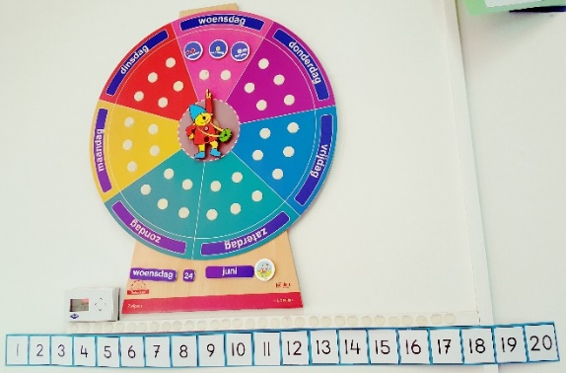

Om 8:30 uur starten we in de kring waar we starten met een welkomstlied. Vervolgens benoemen we vaak de dag en kijken we wie de helpende handen zijn die dag. De helpende handen zitten die dag naast de leerkracht en mogen helpen indien nodig. Voor in de klas hangen dagritmekaarten. Deze geven een visuele ondersteuning en verduidelijking en structuur. Middels deze kaarten wordt het dag verloop aangegeven. De kaarten dragen bij aan het tijdsbesef van de kinderen en werken als communicatiemiddel.
Na de start vindt een activiteit in de kring plaats met betrekking tot een vakgebied, bijvoorbeeld een rekenactiviteit.

Na de kring begint de speel-/ werktijd. In de klas is een planbord aanwezig. Op dit planbord hangen kaarten van de verschillende hoeken en van de weektaak. De kinderen kunnen middels een persoonlijk kaartje aangeven in welke hoek zij gaan spelen of aan welke weektaak zij gaan werken. Tijdens de speel-/werktijd biedt de leerkracht korte activiteiten aan in de kleine kring. Het kan zijn dat de ene keer alle kinderen om de beurt in een klein groepje de activiteit bijwonen. De andere keer is er een beperkt aantal kinderen dat de kleine kring moet bijwonen. Tijdens de kleine kring mag de leerkracht niet gestoord worden. De kinderen die in de hoeken of met de weektaak aan het werk zijn moeten zelfstandig werken. Het stoplicht in de klas wordt door de leerkracht op rood gezet, op deze manier is het voor de kinderen duidelijk dat de leerkracht bezet is. Als een leerling hulp wil, kan die gevraagd worden aan het maatje.

Na de speel-/werktijd gaan we in de kring fruit eten en drinken. Na het fruit eten gaan we verder met spel en beweging. Dit gebeurt in het speellokaal of buiten. Aansluitend is er een activiteit in de grote kring.

Vervolgens is het tijd voor de lunch. Dit doen we aan de tafel. Bij de lunch eten we een broodje en drinken we wat. Om 12:00 uur stoppen we met eten en gaan met alle kinderen van de school naar buiten. De lunch kan eventueel in de koelkast op school worden geplaatst.
Na het buiten spelen beginnen we weer met een kringactiviteit, waarna het weer speel-/ werktijd is. Om vervolgens met elkaar naar buiten te komen om naar huis te gaan.
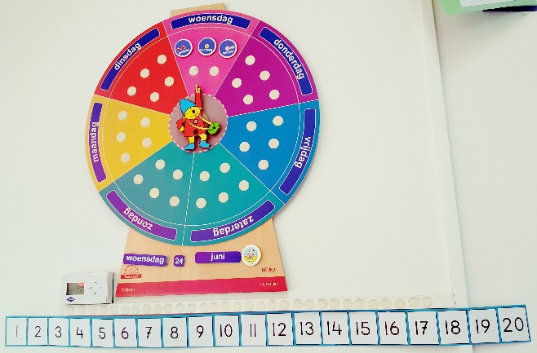
Social Schools
We werken op school met Social Schools. Dit is een omgeving voor ouders, waar informatie gedeeld wordt over de groep van uw kind en over school. De rapportgesprekken worden ook gepland via Social Schools. Via de mail wordt u uitgenodigd voor Social Schools.

Speelgoeddag
De kinderen mogen op vaste momenten speelgoed mee naar school nemen. Dit is de donderdag voor elke vakantie. Wij plaatsen ter herinnering een bericht op Social Schools. Op andere dagen nemen de kinderen geen speelgoed mee.

Flip de beer/het letterkastje
De kinderen van groep 1 krijgen in het schooljaar een keer Flip de beer mee naar huis. Flip mag 1 week bij uw kind logeren. Dit vinden de kinderen leuk en ze hebben deze dagen de verantwoordelijkheid over de beer. Wij vinden het leuk, wanneer u een kort verslagje (met foto’s) schrijft in het dagboekje van Flip de beer. Uw kind vertelt in de klas kort over dit logeerpartijtje. De kinderen van groep 2 krijgen 1 week een letterkastje mee naar huis. In de tas van het letterkastje vindt u een uitleg van het kastje en de letter waar uw kind naar op zoek mag gaan.

Toiletgebruik
Als een kind op school komt, moet het kind zich in principe zelf kunnen redden op het toilet. Op school hebben we afspraken qua het toiletbezoek. Jongens gaan tijdens het plassen zitten. Na het toiletbezoek spoelen ze door en wassen ze hun handen.

Verjaardag
Verjaardagen zijn voor kleuters erg belangrijk. De kinderen mogen trakteren en zijn die dag helpende hand. Rond het moment van fruit eten en drinken wordt er voor de jarige gezongen. De jarige mag een cadeautje uitzoeken uit de schatkist van school, de traktatie uitdelen in de groep en vervolgens met een andere leerling bij de overige meesters en juffen langs gaan.
Om teleurstellingen te voorkomen vragen we u uitnodigingen voor verjaardagsfeestjes buiten school uit te delen.

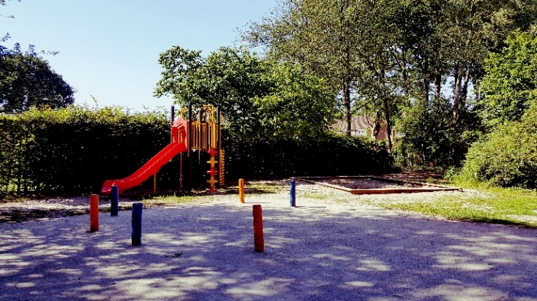

We hopen en vertrouwen erop dat uw kind een goede tijd tegemoet gaat op de Oanrin. Als u vragen en of opmerkingen heeft kunt altijd contact opnemen. Dit kan op school of via het telefoonnummer van school 0516-54177.

